Сәламәтлек саклау министрлыгы автомобиль аптечкасына яңа таләпләр әзерләде.
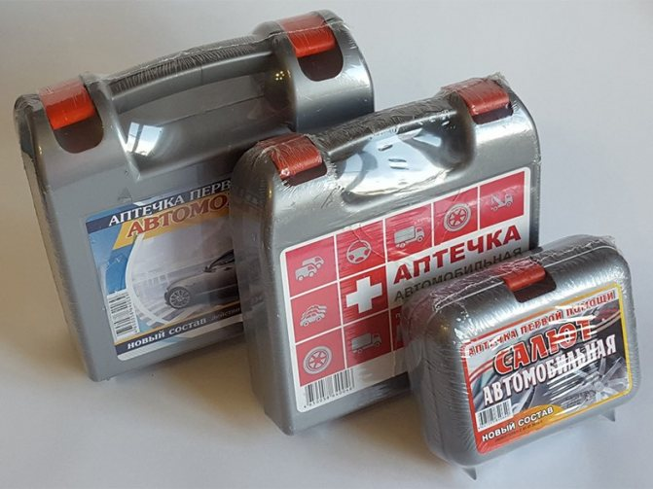
Боерык проекты юл-транспорт һәлакәтләрендә зыян күрүчеләргә беренче ярдәм күрсәтү өчен автомобиль аптечкасын комплектацияләүгә карата бердәм таләпләрне формалаштыру өчен Сәламәтлек саклау министрлыгы автомобиль аптечкасына карата яңа таләпләр проектын әзерләде. Документны норматив хокукый актлар проектлары порталында бастырып чыгардылар. Бу хакта РИА Новости хәбәр итә.
Шулай итеп, аптечкага стерильле салфеткалар һәм зур күләмле стериль булмаган бинтларны өстәргә тәкъдим ителә. Алар кечкенә һәм стерильле бинтларны, стерильле бәйләвеч пакетны һәм бактерицидлы лейкопластырьны алмаштырырга тиеш.
Шулай ук ведомствода рулонлы лейкопластырь күләмен 1 х 250 дән 2 х 500 сантиметрга кадәр арттырырга кирәк дип саныйлар.
Моннан тыш, анда ике өч катлы медицина битлекләре өстәделәр һәм перчаткалар санын ике парга кадәр арттырдылар.
Боерык проекты юл-транспорт һәлакәтләрендә зыян күрүчеләргә беренче ярдәм күрсәтү өчен автомобиль аптечкасын комплектацияләүгә карата бердәм таләпләрне формалаштыру өчен эшләнгән. Ул Россиядә теркәлгән медицина әйберләреннән генә торырга тиеш.

07.08.2020 ел

